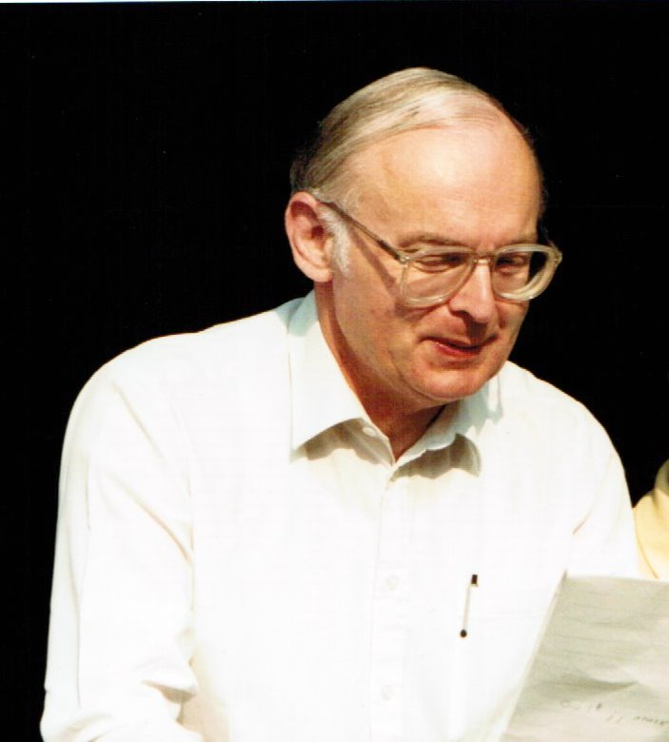
Benno Sauerländer

Erinnerungen

„Unser Leben währet siebenzig Jahr,
und wenn's hoch kömmt,
so sind's achtzig ...“

Wie oft mag Benno Sauerländer diesen Psalmvers aus den Schützschen Exequien
selbst begleitet haben. Jetzt hat er ihn in seinem eigenen Leben
verwirklicht: Er starb ein Jahr vor Vollendung seines achtzigsten Geburtstages.

Benno Sauerländer gehörte zu der ersten Generation der Werkgemeinschaft Musik und hat seine Musikalität an eine ganze Reihe von Generationen weitergegeben. Er war vor allem zu Ostern in der Wies und später nach Weihnachten in St. Thomas tätig. Es gibt viele Menschen, die ihren eigenen musikalischen Werdegang bis hin zum Musikstudium zu einem guten Teil seiner Initiative und Begleitung verdanken. Dabei hat er nicht die Solokarrieren auf den Weg gebracht, sondern vielmehr die Fähigkeiten zum Ensemblespiel gefördert.
Das gemeinsame Musizieren war ihm ein Herzensanliegen und er hat schon vor langer Zeit praktiziert, was heute als Profil der Werkgemeinschaft gilt: Das generationenübergreifende Miteinander bei der Musik

Dazu gehörte ein schier unerschöpflicher Ideenreichtum, verschiedene Klangfarben sich abwechseln und immer neue akustische Entdeckungen machen zu lassen. Dazu gehörte auch ein gerüttelt Maß an Geduld, sei es bei der Suche nach einer guten Stimmung, sei es bei diversen rhythmischen Problemen. Ich habe ihn nie aus der Haut fahren sehen.

Neben all diesen pädagogischen Fähigkeiten war er außerdem ein außerordentlicher Künstler: Sein Gambenspiel wird mir in seiner Virtuosität und Musikalität immer in Erinnerung bleiben. Doch hat er seine eigenen Qualitäten fast eher versteckt. Es ging nicht um ihn, um seine Kunst, um seine Fähigkeiten, es ging ihm um die Musik und um das gemeinsame Musizieren. Alles, was sich drum herum noch abspielte, war ihm eher lästig, unangenehm. So manches Mal habe ich ihm mehr Selbstbewusstsein und Eigenliebe gewünscht…

Zwei Dinge sind mir noch in Erinnerung: Jeden Tag zückte er vor der Probe ein Büchlein mit Sprüchen und las die Tageslosung vor. Da es sich in der Mehrzahl um (selbst-)kritische Sätze handelte, habe ich nicht selten protestiert. Aber sie waren Ausdruck seines eigenen Welt-, Menschen- und Selbstbildes.
Das zweite war sein Poesiealbum, das am Ende einer Tagung durch die Reihen der Teilnehmer ging. Ich habe neben anderen gern manche Verse und Bilder beigetragen. Es war ein gutes Medium, ihm unsere Sympathie und Anerkennung auszudrücken, die er sonst kaum annehmen konnte.

Was bleibt, sind Erinnerungen mit einem warmen Gefühl der Dankbarkeit und der Wunsch und die Hoffnung, dass er jetzt – von allen Grenzen befreit – mit Lust und Freude am himmlischen Konzert teilnimmt.

Hubert Pfeil

